Утв. приказом Минфина РФ
от 25 марта 2011 г. № 33н
(в ред. от 16 ноября 2016 г.)

ПОЯСНИТЕЛЬНАЯ ЗАПИСКА
К БАЛАНСУ УЧРЕЖДЕНИЯ
 |  |  | КОДЫ
 | Форма по ОКУД |  | 0503760
на 1 января 2026 г. |  | Дата | 01.01.2026
Учреждение ГРБС Администрация Путиловского СП |  | по ОКПО | 04182877
Обособленное подразделение _______________________________
Учредитель |  | по ОКТМО | 41625440
Наименование органа,
осуществляющего |  | по ОКПО | 04182877
полномочия учредителя |  | Глава по БК | 007
Периодичность: квартальная, годовая
 |  | к Балансу по форме | 0503730
Единица измерения: руб. |  | по ОКЕИ | 383
Раздел 1 «Организационная структура учреждения»
МБУ «СДК с.Путилово» осуществляет свою деятельность на территории МО Путиловское сельское поселение, направленную на создание условий для организации досуга и обеспечение жителей поселения услугами организации культуры
Наименование цели деятельности МБУ «СДК с.Путилово» -деятельность в области художественного , литературного и исполнительского творчества , деятельность танцплощадок, дискотек.
Обособленные подразделения отсутствуют.
На основании решения совета депутатов муниципального образования Путиловское сельское поселение муниципального образования Кировский муниципальный район Ленинградской области от 12.09.2006 г. № 64 «О согласовании перечней муниципальных предприятий (муниципальных учреждений) и иного муниципального имущества, подлежащего передаче в собственность Путиловского сельского поселения муниципального образования Кировский муниципальный район Ленинградской области», в соответствии с уставом Путиловского сельского поселения муниципального образования Кировский муниципальный район Ленинградской области, Положением о порядке создания, реорганизации, изменения типа и ликвидации бюджетных и казенных учреждений Путиловского сельского поселения муниципального образования Кировский муниципальный район Ленинградской, утвержденным решением совета депутатов Путиловского сельского поселения от 24.11.2010 г. № 23 и постановления администрации Путиловского сельского поселения от 07.12.2010г № 204 «Об утверждении перечней муниципальных бюджетных учреждений, тип которых подлежит изменению в целях создания муниципальных бюджетных и казенных учреждений», создано путем изменения типа муниципальное бюджетное учреждение «Сельский Дом культуры села Путилово» с сохранением основных целей деятельности.
ИНН 4706021955 КПП 470601001 ОКПО 75093657 ОКАТО 41225840000 ОКОГУ 49007 ОКФС 14 .
Учредителем МБУ «Сельский Дом культуры села Путилово» является Администрация Путиловского сельского поселения муниципального образования Кировский муниципальный район Ленинградской области.
Юридический адрес: 187351, Ленинградская область, Кировский район, село Путилово, улица Дорофеева, дом 5
Руководители: директор – Куртасова Елена Геннадьевна назначена МБУ «СДК с. Путилово» 01 сентября 2021 года по Распоряжению №37 от 30.08.2021 главы администрации МО Путиловское сельское поселение с.Путилово, главный бухгалтер – Муратова Ирина Владимировна с 04.06.20 (Приказ № 21 от 04. 06. 20г.).
В соответствии с ФЗ от 06.10.2003 года № 131-ФЗ «Об общих принципах организации местного самоуправления в РФ» и ФЗ от 08.05.2010г. № 83 «О внесении изменений в отдельные законодательные акты РФ в связи с совершенствованием правового положения государственных (муниципальных)учреждений» МБУ «СДК с.Путилово» осуществляет деятельность, связанную с оказанием муниципальных услуг в соответствии с муниципальным заданием, утвержденным Постановлениями администрации Путиловского сельского поселения от 18.12.2024г. № 277 «Об утверждении муниципального задания МБУ «СДК с. Путилово» на 2025 год и на плановый период 2026-2027 года».
Финансовое обеспечение выполнения муниципального задания осуществляется путем предоставления субсидии из бюджета Путиловского сельского поселения. Предоставление субсидии осуществлялось на основании Соглашения о порядке и условиях предоставления субсидии на финансовое обеспечение выполнения муниципального задания на оказание муниципальных услуг (выполнение работ) , заключенного между администрацией Путиловского сельского поселения и МБУ «СДК с. Путилово» 13 января 2025 г. № 2. Указанное соглашение определяет права, обязанности и ответственность сторон, в т. ч. объем и периодичность перечисления субсидии в течении 2025 года.

Раздел 2 «Результаты деятельности учреждения»
По штатному расписанию на 2025 год по выполнению муниципального задания - 9ед.
На 01 января 2026 года списочная численность работников составила 9 человек, из них 9 чел. – на 1,0 ставки.

Раздел 3 «Анализ отчета об исполнении учреждением плана его деятельности»
На 2025г. МБУ «СДК с.Путилово» доведено муниципальное задание по работе «Организация деятельности клубных формирований и формирований самодеятельного народного творчества».

Показатели работы МБУ «СДК с. Путилово» на 2025 г.
1.Объем муниципальной работы (в натуральных показателях)
Наименование показателя | Единица измерения | Значение показателя объема (состава) оказываемой  (выполняемой) муниципальной услуги (работы)
Наименование показателя | Единица измерения | Доведенное  Муниципальное на 2025г | Фактическое выполнение  муниципальное задание за 2025г. | Отклонения  +увеличение  -уменьшение)
1 | 2 | 3 | 4 | 5
1.Организация деятельности клубных формирований и формирований самодеятельного народного творчества
Количество формирований (кружки, секции, коллективы, любительские объединения, клубы по интересам) | Количество коллективов | 32 | 32 | 0
2. 2. Организация и проведение культурно-массовых мероприятий
Количество проведенных мероприятий | Количество мероприятий | 127 | 146 | +19

Показатели объема и качества по муниципальному заданию на 2025год
№ п/п | Наименование клубного формирования | Категория потребителей услуги | План посещаемости (человек)
 | Коллективы самодеятельного народного творчества:
1. | Вокальный ансамбль «Для души» | Взрослые/пожилые | 10
2. | Кружок игры на гитаре "Молодой гитарист" | все возрастные категории | 8
3. | Вокальная студия «Ассоль» | Дети до 14 лет | 10
4. | Студия эстрадного вокала «Солисты» | Взрослые | 10
5. | Кружок настольных игр "Игромания" | Дети до 14 лет | 10
6. | Кружок сценического мастерства | Дети до 14 лет | 12
7. | Фото кружок «Юный фотограф» | Дети,подростки | 12
8. | Художественная студия «Палитра» | Дети до 14 лет | 10
9. | Студия ДПТ "пластилиновые истории» | Дети до 8 лет | 10
10. | Кружок "Графический дизайн" | все возрастные категории | 12
11. | Развивающая студия «Крепыш-малыш» | Дети до 6 лет | 10
12. | Танцевальная студия «Олимпия» | Дети до 14 лет | 10
13. | Танцевальная студия «Эскимо» | Дети до 14 лет | 8
14.  15.  16. | Студия детского прикладного творчества «Полосатый кот»  Студия прикладного творчества "Авторская кукла"  Спортивно-оздоровительный кружок «Суставная гимнастика» | Дети до 8 лет  все возрастные категории  Взрослые | 10  8  8
 | Итого коллективов | 16 коллективов | 158
 | Любительские объединения
1. | Студия песенного народного творчества | Взрослые/пожилые | 12
2. | «Горница» | Взрослые | 15
3. | Студия детского прикладного творчества "Мягкая игрушка" | Молодежь | 20
4. | «Шашки,шахматы» | Все возрастные категории | 15
5. | «Вязание для души" | Молодежь | 10
6. | Клуб «Любознашки-знатоки» | Дети | 18
7. | Клуб «Лайфхаки» | Все возрастные категории | 15
8. | Клуб «Мысленавты» | Взрослые | 9
9. | Любительское объединение «Оргкомитет» | Молодежь | 8
10. | Любительское объединение «Звездочки гимнастики» | Дети, Подростки | 10
11. | Любительское объединение«Кройки и шитья» | Дети, подростки | 17
12. | Любительское объединение «У меня ль в садочке» | Взрослые | 10
13. | Любительское объединение«Театр моды» | Дети, подростки | 8
14. | Любительское объединение «Кладовочка» | Дети, подростки | 12
15. | хореографический кружок народного танца | Дети, подростки | 10
16. | Театральная студия "Маска" | Молодежь | 8
Итого любительских объединений 16 197

По плану на 2025 год задание «Организация деятельности клубных формирований и формирований самодеятельного народного творчества» доведено 32 коллективов, фактически 35 коллективов, участников клубных формирований по плану 355 человек, фактически человек 355 (100%).

Запланировано провести 127 мероприятий на 2025г:
в том числе на 1 квартал 2025 года по плану 32 мероприятия (январь-13 мероприятий, февраль- 8 мероприятий, март-11 мероприятий) фактически выполнено 40 мероприятия(январь-14 мероприятий, февраль-10 мероприятий, март-16 мероприятий((125%).
в том числе на 2 квартал 2025 года по плану 34 мероприятия (апрель-10 мероприятий, май- 12 мероприятий, июнь-12 мероприятий) фактически выполнено 40 мероприятий(апрель-13 мероприятий, май- 14 мероприятий, июнь-13 мероприятий((1118%).
в том числе на 3 квартал 2025 года по плану 30 мероприятий (июль-10 мероприятий, август- 8 мероприятий, сентябрь-12 мероприятий) фактически выполнено 33 мероприятий(июль-10 мероприятий, август- 11 мероприятий, сентябрь-12 мероприятий((110%)
в том числе на 4 квартал 2025 года по плану 31 мероприятие (октябрь-10 мероприятий, ноябрь-11 мероприятий, декабрь-10 мероприятий) фактически выполнено 33 мероприятия(октябрь-10 мероприятий, ноябрь-12мероприятий, декабрь-11 мероприятий) (106,5%).
Всего за 2025 выполнено 146 мероприятий ( 115%)
Количество посетителей мероприятий по плану на 2025 год 17650 человек:
в том числе на 1 квартал по плану 4670 человек (январь- 1820 человек, февраль -1160 человек, март- 1690 ) фактически 5720 человек(январь- 1850 человек, февраль -1200 человек, март- 2670 )(122,5%)
в том числе на 2 квартал по плану 4680 человек (апрель- 1130 человек, май -1990 человек, июнь- 1360 ) фактически 4679 человек(прель- 1200 человек, май -2110 человек, июнь- 1369 )(104,4%)
в том числе на 3 квартал по плану 4590 человек (июль- 1490 человек, август -1400 человек, сентябрь- 1700 ) фактически 4730 человек(июль- 1490 человек, август -1540 человек, сентябрь- 1700 )(103%)
в том числе на 4 квартал по плану 3910 человек (октябрь- 1290 человек, ноябрь - 1470 человек, декабрь- 1150 ) фактически 3990 человек(октябрь- 1290 человек, ноябрь -1520 человек, декабрь- 1180 )(102%)
Всего за 2025 количество посещений 19119 человек( 108,3%)

Для выполнения муниципального задания предусмотрена в бюджете МО Путиловское сельское поселение субсидия на 2025 год в размере 5701238,33 руб..,в том числе на основании Соглашения № 2 от 13.01.2025 года 57012358,33 руб., перечислено на 01.01.2026 5701238,33 руб (100%);
На обеспечение стимулирующих выплат работникам муниципальных учреждений культуры на сумму 6931400,00 рублей: в том числе за счет средств бюджета Путиловского сельского поселения 3465700,00 рублей, поступило по состоянию на 01.01.2026 года 6931400,00 рублей(100%) ,выплачено 6931400,00 руб. (100%), в том числе взносы по обязательному социальному страхованию на выплаты по оплате труда- 1607742,00 руб.
За счет средств областного бюджета Ленинградской области 3465700,00 рублей, поступило по состоянию на 01.01.2025 года 3465700,00 рублей(100%), выплачено по состоянию на 01.01.26 года 3465700,00 руб. (100%)в том числе взносы по обязательному социальному страхованию на выплаты по оплате труда- 803871,00 руб.

Исполнено плановых назначений 12273298,4 руб. (98% к годовому плановому назначению)
-Фонд оплаты труда -7857171,18 руб.(97,76% к годовому плановому назначению 8036917,33 рублей )Не выполнение показателя -экономия по фонду оплаты труда за счет заболевания сотрудников в марте,июне,сентябре,декабре 2025г., отпусков без сохранения заработной платы в сентябре,октябре 2025
-Взносы по обязательному социальному страхованию на выплаты по оплате труда-2344928,92 руб.(95,79% к годовому плановому назначению 2447947 рублей).Не выполнение показателя-за счет заболевания сотрудников вв марте,июне,сентябре,декабре 2025г., отпусков без сохранения заработной платы в сентябре,октябре 2025 .
-Закупка товаров, работ и услуг для обеспечения государственных(муниципальных) нужд- 1759061,64 руб. (80,3%к годовому плановому назначению 2191615,47 рублей), в том числе закупка прочая закупка товаров и услуг 1276858,19 рублей; закупка энергетических ресурсов 482203,45 ресурсов )
-уплата иных платежей- 100051 руб.(100% к годовому плановому назначению).

На 2025 год по доходам от оказания платных услуг запланировано получить – 527596,00 руб., получено выручки 459100,00 руб.(87 % к годовым плановым назначениям.). Израсходовано за 2025 г. по доходам от оказания платных услуг -468094,59 руб., разница между доходами и расходом составила 8994,59 за счет остатка на начало 2025 года.
Исполнено плановых назначений 468094,59 руб. (88,7% к годовому плановому назначению 527596 рублей):
-Закупка товаров, работ и услуг - 468094,59 руб. (88,7%к годовому плановому назначению 527596 рублей),неисполнение- недостаточное поступление средств от оказания платных услуг.

Раздел 4 «Анализ показателей отчетности учреждения»

На 01.01.2026 г.
КВФО 2 стоимость движимого имущества составила 408131,44 рублей. Амортизация начислялась линейным способом и составила 408131,44 рублей.
КВФО 4 стоимость имущества составила 13747799,71 руб. ,в том числе:
недвижимое имущество -10467399,16 рублей, движимое имущество 3280400,55руб. Амортизация начислялась линейным способом и составила 9170177,72 в том числе по недвижимому имуществу 5982435,69 руб, по движимому имуществу -3187742,03руб.
Стоимость материальных запасов на 01.01.2026 года 0,00 рублей.
Просроченной кредиторской и дебиторской задолженности – нет.

Текущая Дебиторская задолженность:

КВФО 2
- по счету 206.00; 209.00; 302.00; 303.00 - задолженность на 01.01.2026 отсутствует.
КВФО 4
-по счету 105.36 - задолженность на 01.01.2026 отсутствует.
-по счету 206.21 сумма 5121,58 руб.-оплачен аванс поставщику ПАО "Ростелеком" за услуги связи (Счета и акты выполненных работ по договорам за декабрь 2025 не предоставлены.Срок предоставления счетов, актов выполненных работ, счетов-фактур 14 числа каждого месяца)
-по счету 206.23 сумма 10799,09 руб.- оплачен аванс поставщику АО "Петербургская сбытовая компания" за электроэнергию.

Текущая Кредиторская задолженность:

КВФО 2
- по счету 206.00; 209.00; 302.00 задолженность отсутствует.
- по счету 303.00 задолженность отсутствует.
КВФО 4
-по счету 302.11 сумма 0,00 руб.
-по счету 303.00 в сумме 0,00 руб., в том числе

Остаток денежных средств на счете на 01.01.2026 по субсидии на выполнение муниципального задания – 863318,06 рублей.
Остаток денежных средств на счете на 01.01.2026 от приносящей доход деятельности- 0 рублей.

Раздел 5 "Прочие вопросы деятельности"
Бухгалтерский учет ведется с использованием программы 1-С в соответствии с законом «О бухгалтерском учете» 402-ФЗ от 06.12.2011г с Приказами Минфина РФ от 16.12.2010г. №174н, от 01.12.2010г. № 157н , учетной политикой по учреждению, положением о платных услугах, Налоговым Кодексом. Основные средства и материальные ценности приходуются по цене приобретения.
Проводится внутренний финансовый контроль, в том числе:
1. Внутренний контроль фактов хозяйственной жизни. В рамках данного контроля проверяется, имел ли место тот или иной факт хозяйственной жизни, указанный в первичном документе. Ответственность за достоверность указанных в первичных документах сведений несут лица, подписывающие эти документы.
2. Внутренний контроль бухгалтерского учета и бухгалтерских документов. Проверяем данные первичных документов:
•наличия всех обязательных реквизитов (включая подписи ответственных лиц);
•обоснованности применения той или иной формы первичного документа;
•соответствия данных первичного документа данным иных документов, ранее представленных в бухгалтерскую службу.

На 01.11.2025 г. проводилась ежегодная инвентаризация основных средств, материальных запасов( Приказ № 18 от 23.10.2025 г.) Расхождений фактического наличия с бухгалтерским учетом не установлено.

По форме 0503769
КВФО 4 расхождение на сумму 102746,56 рублей - восстановление кассового расхода (возмещение коммунальных услуг от МКУК «Центральная межпоселенческая библиотека» в том числе за электроэнергию в сумме 36787,44 руб. и на содержание имущества в сумме 654787,12руб.)

Руководитель | 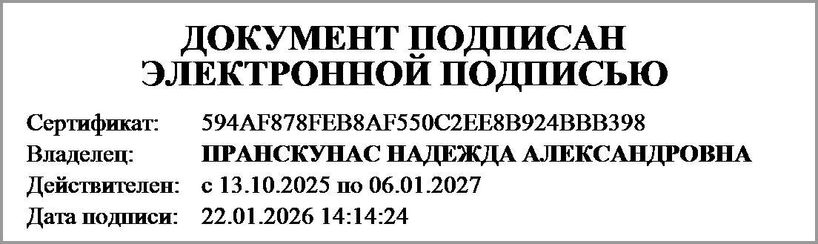 | ПРАНСКУНАС НАДЕЖДА АЛЕКСАНДРОВНА
 | (подпись) | (расшифровка подписи)
Руководитель планово- | 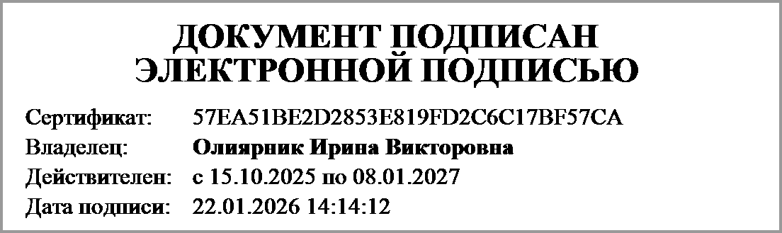 | Олиярник Ирина Викторовна
экономической службы | (подпись) | (расшифровка подписи)
Главный | 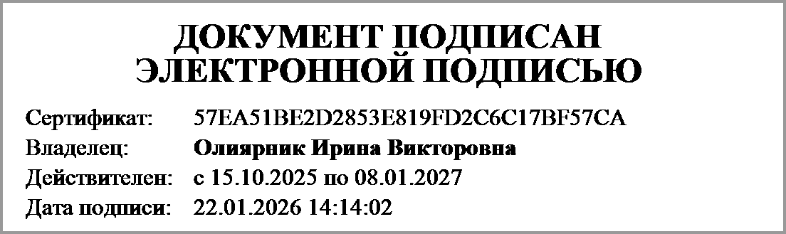 | Олиярник Ирина Викторовна
бухгалтер | (подпись) | (расшифровка подписи)

Централизованная бухгалтерия | ОГРН
 | ИНН
(наименование, местонахождение) | КПП

Руководитель |  | ___________________
(уполномоченное лицо) | (должность) | (подпись) | (расшифровка подписи)

Исполнитель |  | _________________ | Олиярник Ирина Викторовна
 | (должность) | (подпись) | (расшифровка подписи) | (телефон, e-mail)
"_____" _________________ 20 ____ г.
Документ подписан электронной подписью.
Главный бухгалтер(Олиярник Ирина Викторовна, Сертификат: 57EA51BE2D2853E819FD2C6C17BF57CA, Действителен: с 15.10.2025 по 08.01.2027),Руководитель финансово-экономической службы(Олиярник Ирина Викторовна, Сертификат: 57EA51BE2D2853E819FD2C6C17BF57CA, Действителен: с 15.10.2025 по 08.01.2027),Руководитель(ПРАНСКУНАС НАДЕЖДА АЛЕКСАНДРОВНА, Сертификат: 594AF878FEB8AF550C2EE8B924BBB398, Действителен: с 13.10.2025 по 06.01.2027)

